
ПИТЬЕВОЙ РЕЖИМ
МЛАДШИХ ШКОЛЬНИКОВ

ВОДА – ИСТОЧНИК ЖИЗНИ

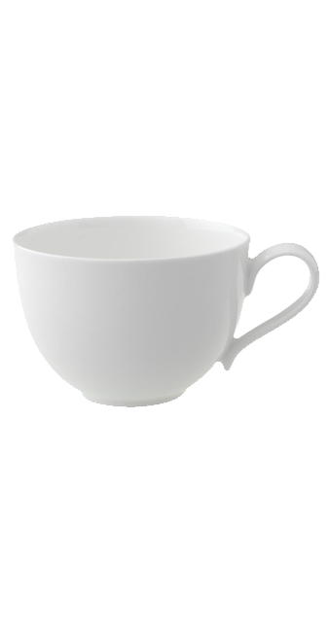
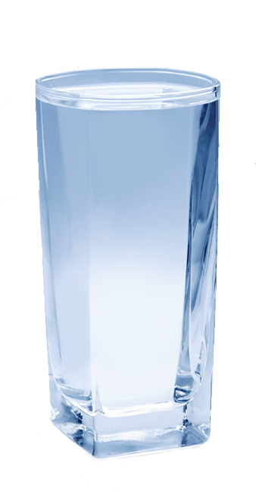

Младшему школьнику в сутки нужно употреблять приблизительно
1,5 литра жидкости



Тело человека на 55-65% состоит из воды.

Потеря 10% воды организма может привести к серьёзным последствиям

Стекловидное тело глаз 87%

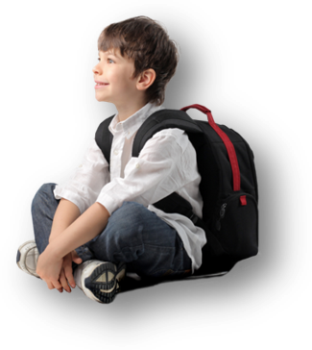
Кровь 90%

Зубная эмаль 0,2%

Жировая ткань 29%

Кости 28%

Мышцы 75%

ЧИСТАЯ ПИТЬЕВАЯ ВОДА

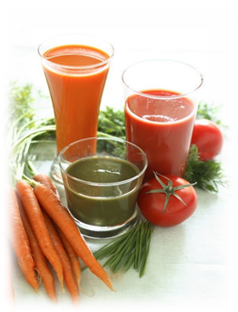
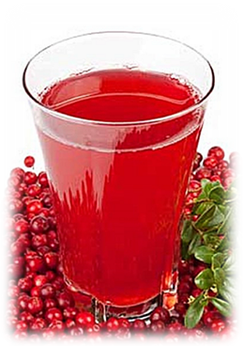
ВОДА – ЭТО ЖИЗНЬ!

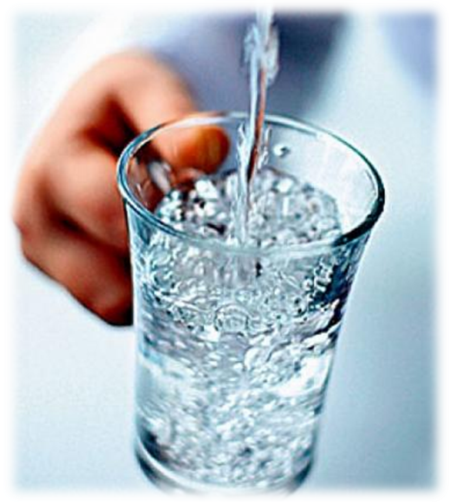

Натуральные соки фруктов и овощей

Морс из ягод

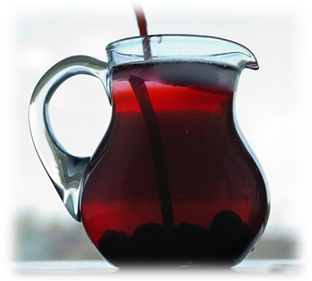
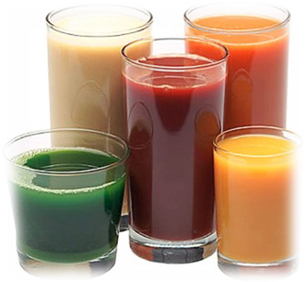

Компот

Фруктовые коктейли

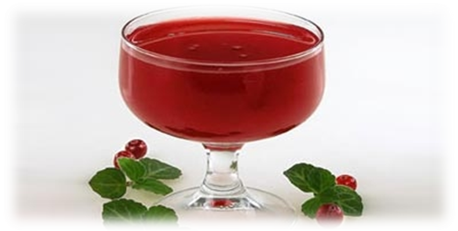
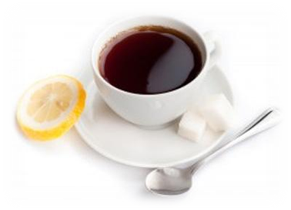
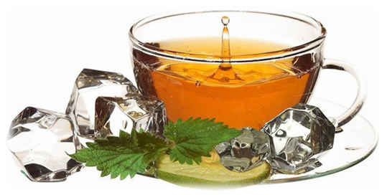

Кофейный напиток

Кисель

Зеленый чай

